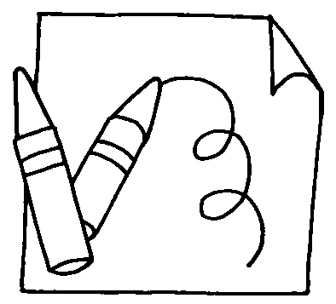
我的閱讀單—阿非，這個愛畫畫的小孩
_____年_____月_____日 一年_____班_____號 姓名：___________
◎文‧圖：______________________ ◎出版社：__________________
- 阿非最愛做什麼？（滑板、昆蟲、畫畫、玩、彈琴）
- 阿非都在哪裡畫畫？______________________________________________
- 阿非的好朋友有____________________________________________________，
一共________個。
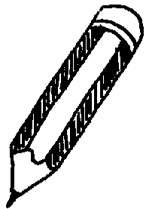
- 阿非後來為什麼生氣？（朋友不跟他玩、被媽媽罵、
畫圖畫不好）
- 阿非生氣時，他的朋友找他一起做了好多事，如果是你，你想找阿非一起做什麼？
_________________________________________________________________________
- 最後阿非畫了什麼圖畫？________________________________________________________________
- 阿非愛畫畫，阿強愛滑板，小3愛彈琴，阿芬愛昆蟲，小狗很愛玩，那麼你愛做什麼？請你畫下來：
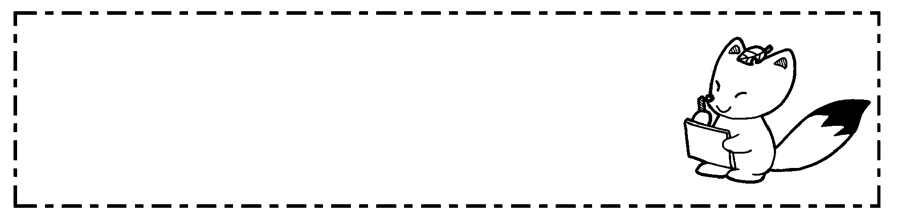


興趣就是：就算遇到困難，也不輕易放棄！
家長簽名：_________________

